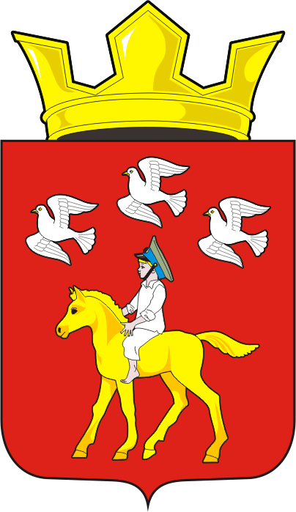

АДМИНИСТРАЦИЯ ЧЕРКАССКОГО СЕЛЬСОВЕТА САРАКТАШСКОГО РАЙОНА ОРЕНБУРГСКОЙ ОБЛАСТИ

П О С Т А Н О В Л Е Н И Е
_________________________________________________________________________________________________________
06.12.2021 г. с. Черкассы № 111-п
О проведении на территории Черкасского сельсовета
Саракташского района Оренбургской области
конкурса «Новогоднее настроение»

В целях стимулирования творческого подхода к оформлению территории Черкасского сельсовета, а также вовлечения жителей в создание праздничной атмосферы в новогодние и рождественские праздники:
- Объявить конкурс на лучшее новогоднее оформление объектов среди организаций и учреждений осуществляющих свою деятельность на территории сельского поселения, а также среди домов и придомовых территорий сел Черкассы и Александровка.
- Утвердить Положение о конкурсе на лучшее новогоднее оформление территории Черкасского сельсовета (приложение №1).
- Утвердить состав комиссии по проведению конкурса на лучшее новогоднее оформление (приложение №2).
- Утвердить форму заявки на участие в конкурсе (Приложение №3).
- Контроль за исполнением постановления оставляю за собой
- Настоящее постановление вступает в силу после дня его обнародования и подлежит размещению на официальном сайте МО Черкасский сельсовет в сети «Интернет».

Глава сельсовета Т.В. Кучугурова.

Разослано: бухгалтерия, учреждениям на территории сельсовета, места для обнародования, сайт сельсовета, в дело.
Приложение №1
к постановлению администрации Черкасского сельсовета
от 06.12.2021 г. № 111-п

ПОЛОЖЕНИЕ
о конкурсе на лучшее новогоднее оформление территории Черкасского сельсовета

1. Общие положения
1.1. Настоящее положение определяет порядок и условия проведения конкурса на лучшее новогоднее оформление территории Черкасского сельсовета.
1.2. Организатором проведения конкурса является администрация Черкасского сельсовета.
2. Цели проведения конкурса
2.1. Создание праздничной атмосферы и настроения жителей и гостей на территории Черкасского сельсовета, создание условий для активного зимнего отдыха детей и взрослых.
2.2. Улучшение внешнего облика зданий, улиц и домов в селах сельсовета.
2.3. Привлечение жителей, организаций и учреждений к новогоднему оформлению домов, зданий, повышение ответственности населения за соблюдением чистоты и порядка.
2.4. Развитие и поощрение художественного творчества участников новогодних мероприятий, интереса к прекрасному.
3. Порядок проведения конкурса
3.1. В конкурсе принимают участие юридические лица, индивидуальные предприниматели и жители Черкасского сельсовета.
3.2. Конкурс проводится с 15 по 29 декабря 2021 года. Призовой фонд конкурса составляет 15 тысяч рублей. Финансирование расходов производится из средств местного бюджета.
3.3. Конкурс проводится по следующим номинациям:
-«Новогодний серпантин» - лучшее новогоднее оформление фасадов зданий предприятий и учреждений, индивидуальных предпринимателей;
-«Мой новогодний дом» - лучшее новогоднее оформление домов и придомовых территорий.
3.4. Заявки на участие в конкурсе принимаются с 10 декабря по 24 декабря 2021 года на электронный адрес: kt_adm@mail.ru или по факсу: 25-5-22. (Форма заявки приведена в приложении №3 к Положению о конкурсе).
3.5. С 28 декабря по 29 декабря 2021 года конкурсная комиссия организует выезды на объекты лиц подавших заявку на участие в Конкурсе для определения победителей.
4. Критерии оценки конкурса
4.1. Участники конкурса должны своевременно организовать и выполнить работы по декоративному освещению и праздничному оформлению своей территории, зданий и сооружений.
4.2. В номинациях оценивается:
-оригинальность и выразительность;
-комплексный подход к оформлению территорий, зданий и сооружений новогодней символикой в дневное и вечернее время (цветная подсветка зданий, световое оформление деревьев, установление искусственных или живых елей;
-применение нестандартных творческих и технических решений;
-использование современных технологий светового оформления;
-благоустройство прилегающей территории, размещение фигур из снега, льда по новогодней тематике.
5. Подведение итогов конкурса
5.1. Подведение итогов осуществляет конкурсная комиссия 29 декабря 2021 года. Победителям в каждой номинации вручаются дипломы, благодарственные письма и ценные подарки.
5.2. Результаты конкурса оформляются итоговым протоколом.
5.3. Награждение победителей проводится в администрации Черкасского сельсовета с соблюдением санитарно-эпидемиологического благополучия и профилактики распространения инфекционных заболеваний.

Приложение № 2
к постановлению администрации
Черкасского сельсовета
от 06.12.2021 г. № 111-п

СОСТАВ
комиссии по проведению конкурса на лучшее новогоднее оформление территории Черкасского сельсовета.

Кучугурова - глава муниципального образования
Татьяна Васильевна Черкасский сельсовет

Имамбаев - заместитель главы администрации
Мурат Мундажалиевич Черкасского сельсовета

Члены комиссии:

Алекбашева - депутат Совета депутатов муниципального
Ольга Бурумбаевна образования Черкасский сельсовет

Гриева - депутат Совета депутатов муниципального
Зоя Александровна образования Черкасский сельсовет

Досмогамбетов - депутат Совета депутатов муниципального
Калимжан Молдагалеевич образования Черкасский сельсовет

Цыцерова - депутат Совета депутатов муниципального
Юлия Николаевна образования Черкасский сельсовет.

Приложение № 3
к постановлению администрации
Черкасского сельсовета
от 06.12.2021 № 111-п

З А Я В К А
на участие в конкурсе «Новогоднее настроение»

адрес___________________________________________________________________

наименование предприятия, учреждения_____________________________________

1. Фамилия, имя, отчество руководителя
или частного лица______________________________________________________
_______________________________________________________________________

2. Номинация ___________________________________________________________

3. Контактный телефон:__________________________________________________

4. Дата подачи заявки_____________________________

